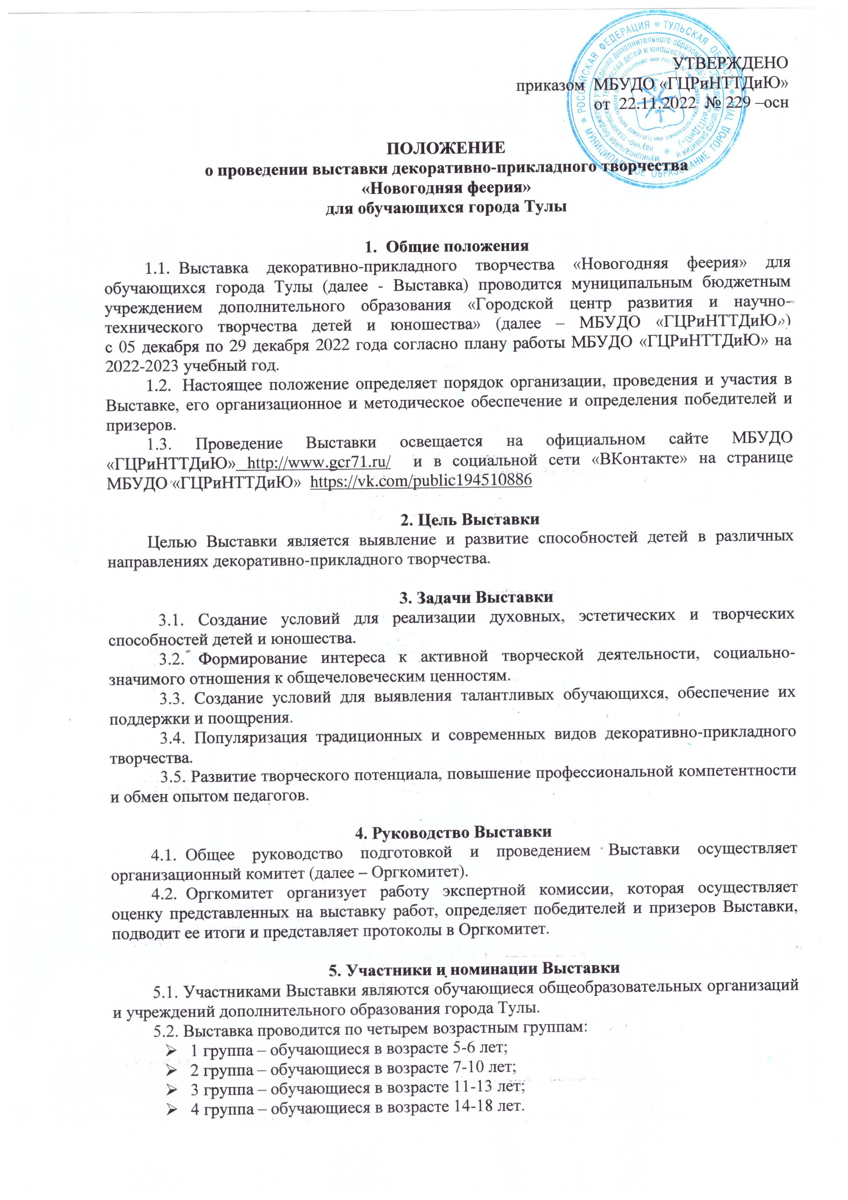
5.3. Номинации Выставки:
- «Новогодняя игрушка»;
- «Новогодняя композиция»;
- «Новогодняя маска» (маски сказочных героев);
- «Маскарадный костюм»;
- «Символ года».
5.4. Количество участников от образовательной организации не ограничено.

6. Сроки, порядок и условия проведения Выставки
6.1. Выставка проводится с 5 по 29 декабря 2022 года в дистанционном формате.
Все работы должны быть результатом собственного творческого поиска и исполнения участников. К участию в Выставке не допускаются работы, ранее представленные на городских мероприятиях, проводимых МБУДО «ГЦРиНТТДиЮ».
6.2. Этапы работы Выставки:
6.2.1. Для участия в Выставке НЕОБХОДИМО подать заявку на сайте «Региональный навигатор дополнительного образования детей Тульской области» в разделе «Мероприятия». Ссылка на календарь мероприятий –
https://dopobr.tularegion.ru/activity/1301/?date=2022-12-05. После выбора интересующей даты пользователь сайта нажимает на нее и раскрывает «каталог мероприятий», которые в эту дату проводятся.
Далее нужно нажать «Подробнее», чтобы открыть карточку мероприятия «Выставка декоративно-прикладного творчества «Новогодняя феерия»».
Затем пользователю сайта следует нажать на клавишу «Записаться».
Запись на Выставку «Новогодняя феерия» на сайте Навигатора доступна до 12 декабря 2022 г.
6.2.2. С 5 по 9 декабря 2022 года (включительно) необходимо направить на электронную почту gcrt.konkurs@tularegion.org приложенным файлом (архивированной папкой ZIP) или ссылкой на облачное хранилище (с пометкой в теме письма «Новогодняя феерия») следующий пакет документов:
- файлы с заявкой на участие в Выставке (Приложение 1) в формате MicrosoftWord (без печати) и JPEG, JPG (с печатью и подписью директора);
- файл с фотографией заявления о согласии на обработку персональных данных (Приложение 2,3) в формате JPEG (JPG) или PDF;
- файл с фотографией конкурсной работы (не более 3-х, если работа объемная) с этикеткой (Приложение 4) в формате JPEG (JPG). Размер фотографии должен быть не более 960 на 720 пикселей, «весом» не более 1-2 MБ (Приложение 4). Каждую фотографию обязательно подписать: фамилия_имя_цо_2.
6.2.3. Работы, не оформленные согласно Приложению 4 и не соответствующие тематике Выставки, возрастным особенностям автора (изготовленные родителями), выполненные из готовых творческих наборов, приобретенные в магазинах и представленные после 9 декабря 2022 года, к рассмотрению не принимаются.
6.2.4. Качество работ должно соответствовать предъявляемым требованиям.
6.2.5. Работа виртуальной Выставки с 19 по 29 декабря 2022 года;
6.2.6. Работа экспертной комиссии Выставки по оценке конкурсных работ, по всем номинациям в каждой возрастной группе: с 19 по 21 декабря 2022 года;
6.2.7. Руководители детских объединений, желающие провести мастер-класс в рамках Выставки, должны подать заявку и прислать видео мастер-класса по электронной почте gcrt.konkurs@tularegion.org до 15 декабря 2022 года.
6.2.8. Трансляция видео мастер-классов будет доступна с 16 декабря 2022 года с 12.00 в социальной сети «ВКонтакте» на странице МБУДО «ГЦРиНТТДиЮ» https://vk.com/public194510886.
6.2.9. Список победителей и призеров Выставки будет размещен 27 декабря 2022 года на сайте МБУДО «ГЦРиНТТДиЮ» http://www.gcr71.ru/ и в социальной сети «ВКонтакте» на странице МБУДО «ГЦРиНТТДиЮ» https://vk.com/public194510886;
    - Рассылка дипломов победителям, призерам и сертификатов участникам Выставки будет производиться до 31 января 2023 года в электронном виде.
6.3. Конкурсные работы не рецензируются.
6.4. Апелляции по итогам Выставки не принимаются.
6.5. Дополнительная информация по телефонам: 8 (4872) 47-16-29 – Гончарова Наталья Александровна, педагог-организатор и 8 (4872) 47-67-16 – Домрачева
Зоя Сергеевна, педагог-организатор.

7. Критерии оценки творческих работ
Оценка экспонатов осуществляется в соответствии со следующими критериями:
- творческий подход и оригинальность замысла;
- мастерство автора (художественная выразительность, дизайн, сложность, аккуратность исполнения работы, степень завершенности);
- качество художественного и технического исполнения;
- соответствие сложности работы возрастным особенностям автора.

8. Подведение итогов Выставки
8.1. Экспертная комиссия определяет победителей и призеров в каждой номинации и возрастной группе.
8.2. Экспертная комиссия оставляют за собой право не выделять победителя в какой-либо номинации.
8.3. Оргкомитет имеет право увеличить или уменьшить количество призовых мест.
8.4. Победители (1 место), призеры (2, 3 места) Выставки награждаются дипломами МБУДО «ГЦРиНТТДиЮ» в электронном виде.
8.5. Все остальные участники получают сертификаты участников Выставки в электронном виде.
8.6. Педагоги, представившие мастер-классы, награждаются благодарственными письмами МБУДО «ГЦРиНТТДиЮ» в электронном виде.
Приложение 1
к Положению о проведении выставки
декоративно-прикладного творчества
«Новогодняя феерия»
для обучающихся города Тулы

ЗАЯВКА
на участие в выставке декоративно-прикладного творчества
«Новогодняя феерия» для обучающихся города Тулы

№ п/п | Номинация | Фамилия, имя автора работы (полностью), возраст | Название творческой работы | Образовательное учреждение, класс (детское объединение) | Ф.И.О. руководителя (полностью), должность | Контактный телефон и адрес электронной почты образовательной организации или педагога
1 | «Новогодняя маска» | Иванов Петр,  14 лет | «Замок волшебника» | МБОУ  «Центр образования  № 31 имени Романа Петровича Стащенко»,  8Б класс | Краев Иван Семенович,  учитель технологии | 8ХХХХХХХ,  Asd@yandex.ru

Директор ОО ______________________________________
(Ф.И.О.)

Приложение 2
к Положение о проведении выставки
декоративно-прикладного творчества
«Новогодняя феерия»
для обучающихся города Тулы
СОГЛАСИЕ
родителей (законных представителей) на обработку персональных данных обучающихся, участников выставки декоративно-прикладного творчества
«Новогодняя феерия» для обучающихся города Тулы

Я, ___________________________________________________________________________, (фамилия, имя, отчество представителя обучающегося)
проживающий по адресу: ___________________________________________________ ________________________________________________________,паспорт серии_________
(адрес представителя обучающегося)
номер_____________, выдан ____________________________________________________
(указать орган, которым выдан паспорт, дата выдачи)
_________________________________________________________ «___» _______ _____

в соответствии с требованиями ст. 9 Федерального закона РФ от 27 июля 2006
№ 152-ФЗ «О персональных данных», с целью участия в выставке декоративно-прикладного творчества «Новогодняя феерия» для обучающихся города Тулы,
даю согласие следующему оператору персональных данных: муниципальному бюджетному учреждению дополнительного образования «Городской центр развития и научно-технического творчества детей и юношества» (далее - Оператор),
адрес регистрации: 300041, Россия, г. Тула, ул. Революции, 2, фактический адрес: 300041, Россия, г. Тула, ул. Пузакова, 48, на обработку персональных данных обучающегося моего(ей) несовершеннолетнего(ей) сына (дочери): _____________________________________________________________________________,
(фамилия, имя, отчество участника полностью)
проживающего по адресу: _____________________________________________________________________________
(адрес)
_____________________________________________________________________________ (номер свидетельства о рождении)
_____________________________________________________________________________
(сведения о дате выдачи и выдавшем его органе)

а именно: фамилию, имя, отчество, данные свидетельства о рождении, наименование образовательного учреждения, в котором обучается ребенок, класс, адрес места жительства, номер контактного телефона или сведения о других способах связи.
Перечень действий с персональными данными: сбор, запись, проведение фото- и видеосъемки ребенка во время проведения мероприятия и использование изображений при наполнении информационных ресурсов, систематизация, накопление, хранение, уточнение (обновление, изменение), использование, распространение (в том числе передачу), обезличивание, блокирование, передача в управление образования администрации города Тулы, адрес регистрации: 300041, г. Тула,
ул. Дзержинского/Советская, д. 15-17/73, фактический адрес: 300041, г. Тула,
ул. Дзержинского/Советская, д. 15-17/73. Уничтожение персональных данных производится Оператором в рамках исполнения действующего законодательства Российской Федерации.
Общее описание используемых способов обработки персональных данных: смешанная обработка, с передачей по внутренней сети указанных операторов персональных данных, с передачей по сети Интернет.
Настоящее согласие действует со дня подписания до дня отзыва
в письменной форме.
_________ | ___________________________________ | ____________
(дата, месяц и год заполнения) | (Фамилия, инициалы, законного представителя несовершеннолетнего гражданина) | (Подпись)

Приложение 3
к Положению о проведении выставки
декоративно-прикладного творчества
«Новогодняя феерия»
для обучающихся города Тулы

СОГЛАСИЕ**
на обработку персональных данных обучающихся, участников выставки
декоративно-прикладного творчества «Новогодняя феерия»
для обучающихся города Тулы

Я, ________________________________________________________________________,
(фамилия, имя, отчество обучающегося)
проживающий по адресу:______________________________________________________ _________________________________________________________, паспорт серии_______
(адрес обучающегося)
номер ______ выдан _____________________________________________________________________________
(указать орган, которым выдан паспорт, дата выдачи)
_______________________________________________________ «___» _______ _____ года

в соответствии с требованиями ст. 9 Федерального закона РФ от 27 июля 2006 № 152-ФЗ «О персональных данных», с целью участия в выставке декоративно-прикладного творчества «Новогодняя феерия», для обучающихся города Тулы даю согласие следующему оператору персональных данных: муниципальному бюджетному учреждению дополнительного образования «Городской центр развития и научно-технического творчества детей и юношества» (далее - Оператор), адрес регистрации: 300041, Россия, г. Тула, ул. Революции, 2, фактический адрес: 300041, Россия, г. Тула,
ул. Пузакова, 48, на обработку моих персональных данных, а именно: фамилия, имя, отчество, паспортные данные, наименование образовательного учреждения, класс, адрес места жительства, номер контактного телефона или сведения о других способах связи.
Перечень действий с персональными данными: сбор, запись, проведение фото- и видеосъемки во время проведения мероприятия и использование изображений при наполнении информационных ресурсов, систематизация, накопление, хранение, уточнение (обновление, изменение), использование, распространение (в том числе передачу), обезличивание, блокирование, передача в управление образования администрации города Тулы, адрес регистрации: 300041, г. Тула, ул. Дзержинского/ Советская, д. 15-17/73, фактический адрес: 300041, г. Тула, ул. Дзержинского/Советская, д. 15-17/73. Уничтожение персональных данных производится Оператором в рамках исполнения действующего законодательства Российской Федерации.
Общее описание используемых способов обработки персональных данных: смешанная обработка, с передачей по внутренней сети указанных операторов персональных данных, с передачей по сети Интернет.
Настоящее согласие действует со дня подписания до дня отзыва
в письменной форме.

____________ | ___________________________________ | ____________
(дата, месяц и год заполнения) | (фамилия, инициалы совершеннолетнего гражданина) | (подпись)

**для совершеннолетних обучающихся

Приложение 4
к Положению о проведении выставки
декоративно-прикладного творчества
«Новогодняя феерия»
для обучающихся города Тулы

ЭТИКЕТКА НА ЭКСПОНАТ

выставка декоративно-прикладного творчества
«Новогодняя феерия»
для обучающихся города Тулы
Ф.И., участника/авторского коллектива (название), класс/возраст
Наименование организации
Наименование экспоната
Ф.И.О. руководителя, должность

Оформление осуществляется в программе Microsoft PowerPoint с пропечатанной этикеткой под фотографией черного цвета, фон светло -зеленый. При оформлении работы надо нажать на кнопку «Файл», «Сохранить как» формат JPEG, JPG.

